Министерство науки и высшего образования Российской Федерации
федеральное государственное бюджетное образовательное учреждение
высшего образования
«Алтайский государственных технический университет им. И. И. Ползунова»

Университетский технологический колледж

ФОНД ОЦЕНОЧНЫХ МАТЕРИАЛОВ
ПО УЧЕБНОЙ ДИСЦИПЛИНЕ

Информационные технологии в профессиональной деятельности

Для специальности: 18.02.13 Технология производства изделий из полимерных композитов

Форма обучения: очная

Статус | Должность | И.О. Фамилия
Разработчик | преподаватель | М.А. Романов
Эксперт | заведующий кафедрой | Е.Г. Боровцов

ПАСПОРТ
ФОНДА ОЦЕНОЧНЫХ МАТЕРИАЛОВ ПО ДИСЦИПЛИНЕ
«Информационные технологии в профессиональной деятельности»

Контролируемые разделы дисциплины | Код контролируемой компетенции | Способ оценивания | Оценочное средство
Раздел 1. Программное обеспечение вычислительных систем | ОК 01, ОК 02, ОК 03, ОК 04, ОК 05, ОК 06, ОК 07, ОК 09, ПК 1.1, ПК 1.2, ПК 1.3, ПК 2.1, ПК 2.2, ПК 2.3, ПК 2.4, ПК 3.1, ПК 3.2, ПК 4.1, ПК 4.2, ПК 5.1, ПК 5.2, ПК 5.3 | Защита лабораторных работ  Собеседование | Вопросы и задачи по темам лабораторных занятий  Тестовые задания для контрольного опроса  Тесты для промежуточной аттестации
Раздел 2. Программное обеспечение информационных технологий | ОК 01, ОК 02, ОК 03, ОК 04, ОК 05, ОК 06, ОК 07, ОК 09, ПК 1.1, ПК 1.2, ПК 1.3, ПК 2.1, ПК 2.2, ПК 2.3, ПК 2.4, ПК 3.1, ПК 3.2, ПК 4.1, ПК 4.2, ПК 5.1, ПК 5.2, ПК 5.3 | Защита лабораторных работ  Собеседование | Вопросы и задачи по темам лабораторных занятий  Тестовые задания для контрольного опроса  Тесты для промежуточной аттестации
Раздел 3. Основы информационной безопасности в сети Интернет | ОК 01, ОК 02, ОК 03, ОК 04, ОК 05, ОК 06, ОК 07, ОК 09, ПК 1.1, ПК 1.2, ПК 1.3, ПК 2.1, ПК 2.2, ПК 2.3, ПК 2.4, ПК 3.1, ПК 3.2, ПК 4.1, ПК 4.2, ПК 5.1, ПК 5.2, ПК 5.3 | Защита лабораторных работ  Собеседование | Вопросы и задачи по темам лабораторных занятий  Тестовые задания для контрольного опроса  Тесты для промежуточной аттестации
Раздел 4. Алгоритмизация и программирование | ОК 01, ОК 02, ОК 03, ОК 04, ОК 05, ОК 06, ОК 07, ОК 09, ПК 1.1, ПК 1.2, ПК 1.3, ПК 2.1, ПК 2.2, ПК 2.3, ПК 2.4, ПК 3.1, ПК 3.2, ПК 4.1, ПК 4.2, ПК 5.1, ПК 5.2, ПК 5.3 | Защита лабораторных работ  Собеседование | Вопросы и задачи по темам лабораторных занятий  Тестовые задания для контрольного опроса  Тесты для промежуточной аттестации
1 ФОНД ОЦЕНОЧНЫХ МАТЕРИАЛОВ ТЕКУЩЕГО КОНТРОЛЯ УСПЕВАЕМОСТИ

Типовые тестовые задания для контрольного опроса:
(ОК 01, ОК 02, ОК 03, ОК 04, ОК 05, ОК 06, ОК 07, ОК 09, ПК 1.1, ПК 1.2, ПК 1.3, ПК 2.1, ПК 2.2, ПК 2.3, ПК 2.4, ПК 3.1, ПК 3.2, ПК 4.1, ПК 4.2, ПК 5.1, ПК 5.2, ПК 5.3)
Задание 1. Что такое табличный процессор OpenOffice, его назначение?
- это приложение, которое позволяет редактировать текст, рисовать различные картинки и выполнять расчеты
- предназначен для обработки данных (расчетов и построения диаграмм), представленных в табличном виде
- программное средство, предназначенное для редактирования данных наблюдений
- процессор, устанавливаемый в компьютере и предназначенный для обработки данных, представленных в виде таблицы
Задание 2. Что означает, если отдельные слова в документе OpenOffice подчеркнуты красной волнистой линией?
- Это означает, что шрифтовое оформление этих слов отличается от принятых в документе
- Это означает, что эти слова занесены в буфер обмена и могут использоваться при наборе текста
- Это означает, что в этих словах необходимо изменить регистр их написания
- Это означает, что по мнению OpenOffice в этих словах допущены ошибки
Задание 3. Программно-ориентированное программное обеспечение предназначено для…
1. решения какой-либо задачи в конкретной области
2. обеспечения доступа пользователей к общесетевым ресурсам
3. разработки и выполнения конкретных задач
4. управление (администрирования) данными, коммутаторами, концентраторами, трафиком сообщений
Задание 4. В текстовом редакторе OpenOffice выполнение операции «Копирование» возможно после…
1. распечатки файла
2. сохранения файла
3. выделения фрагмента текста
4. установки курсора в определенное место
Задание 5. К операциям форматирования не относится…
1. изменение свойств отдельных символов
2. вставка формулы
3. изменение свойств абзаца
4. оформление списков
Задание 6. Какое выражение будет воспринято в электронной таблице OpenOffice как правильная формула…
$$\begin{aligned}1\text{.}=3∗(1B+4B)/2∗1B \\ 2\text{.}=3(B1+B4)/2B1 \\ 3\text{.}=3∗(B1+B4)/2∗B1 \\ 4\text{.}=3∗(B1+B4):2∗B1\end{aligned}$$
Задание 7. В записи реляционной базы данных может содержаться…
1. исключительно числовая информация
2. исключительно однородная информация (данные только одного типа)
3. неоднородная информация (данные разных типов)
4. только текстовая информация
Задание 8. Таблицы в реляционных базах данных предназначены для…
1. хранения данных
2. извлечения данных в удобном виде
3. вывода данных на принтер
4. выполнения сложных программных действий
Задание 9. Набор правил и процедур, регулирующих порядок осуществления соединения и обмена данными между двумя и более включенными в сеть устройствами, называется…
1. протоколом
2. соглашением
3. регламентом
4. договором
Задание 10. Программы архивирования данных относятся к ...
1. базовому программному обеспечению
2. сервисному программному обеспечению
3. инструментальному программному обеспечению
4. прикладному программному обеспечению

Типовые вопросы для собеседования на защитах лабораторных работ:
(ОК 01, ОК 02, ОК 03, ОК 04, ОК 05, ОК 06, ОК 07, ОК 09, ПК 1.1, ПК 1.2, ПК 1.3, ПК 2.1, ПК 2.2, ПК 2.3, ПК 2.4, ПК 3.1, ПК 3.2, ПК 4.1, ПК 4.2, ПК 5.1, ПК 5.2, ПК 5.3).
1. Текстовый процессор, его назначение.
2. Общая характеристика текстовых процессоров.
3. Основной функционал технологии обработки текстовой информации.
4. Назначение функции автозамены.
5. Назначение колонтитулов.
6. Способы форматирования текста.
7. Понятия: кегль, пункт, цицеро.
8. Требования к шрифтам, заголовкам, цвету.
9. Табличный процессор, его назначение.
10. Основной функционал технологии обработки данных.
11. Типы данных в электронных таблицах.
12. Адресация ячеек. Ошибки вычислений.
13. Рекомендации по использованию списка в качестве базы данных.
14. Особенности процедуры сортировки данных.
15. Разновидности фильтрации данных.
16. Подведение промежуточных итогов.
17. Методы консолидации данных.
18. Редактор презентаций, его назначение.
19. Шаблоны и макеты слайдов.
20. Базовая структура презентации.
21. Дизайн и анимация презентации.
22. Требования к представлению информации на слайдах.
23. Представление текста на слайдах.
24. Действия над графикой.
25. Цветовые характеристики и принципы композиции.

2 ФОНД ОЦЕНОЧНЫХ МАТЕРИАЛОВ ДЛЯ ПРОМЕЖУТОЧНОЙ АТТЕСТАЦИИ
Промежуточная аттестация по дисциплине «Информационные технологии в профессиональной деятельности» проводится в форме экзамена. Тест для промежуточной аттестации включает два задания: одно задания из теоретической части (теоретические вопросы) и одно задание – из практической части. Далее представлены тесты (вопросы и задания) для промежуточной аттестации.

2.1 Вопросы для промежуточной аттестации (теоретическая часть)
- Понятие информационной технологии: инструментарий информационной технологии, составляющие, функции. (ОК 06, ОК 07, ОК 09, ПК 2.1, ПК 2.2, ПК 2.3, ПК 2.4)
- Назначение и классификация программного обеспечения компьютера. (ОК 06, ОК 07, ОК 09, ПК 3.1, ПК 3.2, ПК 4.1, ПК 4.2, ПК 5.1, ПК 5.2, ПК 5.3)
- Программы создания и редактирования документов. Классификация и основные функции. (ОК 02, ОК 05, ОК 09, ПК 1.1, ПК 1.2, ПК 1.3)
- Программы-архиваторы и их назначение. (ОК 04, ОК 05, ОК 07, ПК 1.1, ПК 1.2, ПК 1.3, ПК 2.1, ПК 2.2, ПК 2.3, ПК 2.4, ПК 3.1, ПК 3.2, ПК 4.1, ПК 5.1, ПК 5.2, ПК 5.3)
- Пакеты прикладных программ для решения профессиональных задач. (ОК 02, ОК 05, ОК 09, ПК 1.1, ПК 1.2, ПК 1.3, ПК 2.1, ПК 2.2, ПК 2.3, ПК 2.4, ПК 3.1, ПК 3.2, ПК 4.1, ПК 5.1, ПК 5.2, ПК 5.3)
- Технология хранения, поиска и сортировки данных (базы данных, информационные системы). Табличные, иерархические и сетевые базы данных. (ОК 09, ПК1.1, ПК 1.2, ПК 1.3, ПК 3.1, ПК 3.2, ПК 4.1, ПК 4.2, ПК 5.1, ПК 5.2, ПК 5.3)
- Понятие алгоритма. Свойства алгоритма. Исполнители алгоритмов (назначение, среда, режим работы, система команд). (ОК 02, ОК 09, ПК 1.1, ПК 1.2, ПК 1.3, ПК 2.1, ПК 2.2, ПК 2.3, ПК 2.4, ПК 3.1, ПК 3.2, ПК 4.1, ПК 5.1, ПК 5.2, ПК 5.3)
- Компьютерные вирусы и антивирусные пакеты программ. (ОК 03, ОК 06, ОК 09, ПК1.1, ПК 1.2, ПК 1.3)
- Виды мер обеспечения информационной безопасности. (ОК 03, ОК 06, ОК 09, ПК1.1, ПК 1.2, ПК 1.3)
- Базы данных. Основные объекты базы данных и режимы работы с ними. (ОК 09, ПК1.1, ПК 1.2, ПК 1.3, ПК 3.1, ПК 3.2, ПК 4.1, ПК 4.2, ПК 5.1, ПК 5.2, ПК 5.3)
- Правовые аспекты использования информационных технологий и программного обеспечения. (ОК 03, ОК 04, ОК 05, ОК 06, ОК 07, ОК 09, ПК 2.4, ПК 5.1, ПК 5.2, ПК 5.3)
- Этапы решения задач на компьютерах. (ОК 02, ОК 09, ПК 1.1, ПК 1.2, ПК 1.3, ПК 2.1, ПК 2.2, ПК 2.3, ПК 2.4, ПК 3.1, ПК 3.2, ПК 4.1, ПК 5.1, ПК 5.2, ПК 5.3)
- Основные понятия объектно-ориентированного программировании. (ОК 02, ОК 09, ПК 1.1, ПК 1.2, ПК 1.3, ПК 2.1, ПК 2.2, ПК 2.3, ПК 2.4, ПК 3.1, ПК 3.2, ПК 4.1, ПК 5.1, ПК 5.2, ПК 5.3)
- Классы языков программирования. Принципы программирования в процедурных языках. (ОК 02, ОК 09, ПК 1.1, ПК 1.2, ПК 1.3, ПК 2.1, ПК 2.2, ПК 2.3, ПК 2.4, ПК 3.1, ПК 3.2, ПК 4.1, ПК 5.1, ПК 5.2, ПК 5.3)
- Виды угроз информационной безопасности. Классификация источников угроз. (ОК 03, ОК 06, ОК 09, ПК1.1, ПК 1.2, ПК 1.3)
- Свойства алгоритма. Базовые конструкции, используемые для построения алгоритма. (ОК 02, ОК 09, ПК 1.1, ПК 1.2, ПК 1.3, ПК 2.1, ПК 2.2, ПК 2.3, ПК 2.4, ПК 3.1, ПК 3.2, ПК 4.1, ПК 5.1, ПК 5.2, ПК 5.3)
- Характеристика типов программного обеспечения. Задачи системного программного обеспечения. (ОК 09, ПК 1.1, ПК 1.2, ПК 1.3, ПК 2.1, ПК 2.2, ПК 2.3, ПК 2.4, ПК 3.1, ПК 3.2, ПК 4.1, ПК 5.1, ПК 5.2, ПК 5.3)
- Классификация баз данных. Понятие СУБД. Характеристика объектов СУБД. (ОК 09, ПК1.1, ПК 1.2, ПК 1.3, ПК 3.1, ПК 3.2, ПК 4.1, ПК 4.2, ПК 5.1, ПК 5.2, ПК 5.3)
- Принципы использования интернет-ресурсов. (ОК 03, ОК 04, ОК 05, ОК 06, ОК 07, ОК 09, ПК 2.4, ПК 5.1, ПК 5.2, ПК 5.3)
- Понятие компьютерной графики. Разновидности компьютерной графики. (ОК 06, ОК 07, ОК 09, ПК1.1, ПК 1.2, ПК 1.3, ПК 3.1, ПК 3.2, ПК 4.1, ПК 4.2, ПК 5.1, ПК 5.2, ПК 5.3)

Критерии оценки
Отлично | студент, твёрдо знает программный материал, системно и грамотно излагает его, демонстрирует необходимый уровень компетенций, чёткие, сжатые ответы на дополнительные вопросы, свободно владеет понятийным аппаратом.
Хорошо | студент, проявил полное знание программного материала, демонстрирует сформированные на достаточном уровне умения и навыки, указанные в программе компетенции, допускает непринципиальные неточности при изложении ответа на вопросы.
Удовлетворительно | студент, обнаруживает знания только основного материала, но не усвоил детали, допускает ошибки принципиального характера, демонстрирует не до конца сформированные компетенции, умения систематизировать материал и делать выводы.
Неудовлетворительно | студент, не усвоил основное содержание материала, не умеет систематизировать информацию, делать необходимые выводы, чётко и грамотно отвечать на заданные вопросы, демонстрирует низкий уровень овладения необходимыми компетенциями.

2.2 Тесты для промежуточной аттестации (практическая часть, практические задания)

Варианты тестовых заданий для промежуточной аттестации (экзамена)
Вариант 1. (ОК 01, ОК 02, ОК 05, ОК 09, ПК 1.1, ПК 1.2, ПК 1.3)
В текстовом редакторе OpenOffice создайте многостраничный документ «Изделия из полимерных композитов». Информацию для документа скопируйте из сети Internet. Отформатируйте информацию по ширине страницы, установите одинарный межстрочный интервал, красная строка-1,5 см. Каждую главу по машине начинайте с новой страницы. Используя функции текстового редактора, автоматически сформируйте оглавление. Установите нумерацию страниц в нижней части документа по центру. В колонтитул вынести свою фамилию и группу. Сохраните файл в папку Зачетное занятие - Задание 1.pdf.
Вариант 2. (ОК 01, ОК 02, ОК 05, ОК 09, ПК 1.1, ПК 1.2, ПК 1.3)
Создайте презентацию в OpenOffice из 5 слайдов на тему «Изделия из полимерных композитов», произведите настройку перехода, используйте элементы анимации, готовые
графические рисунки. Информацию для документа скопируйте из сети Internet. Сохраните в созданной вами папке с именем Задание 1.
Вариант 3. (ОК 01, ОК 02, ОК 05, ОК 09, ПК 1.1, ПК 1.2, ПК 1.3)
Создайте в электронной таблице OpenOffice таблицу умножения чисел от 1 до 9 по образцу:
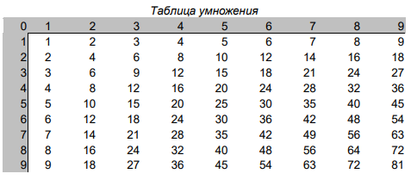
Используйте автозаполнение и абсолютную адресацию ячеек в формулах.
Продемонстрируйте преподавателю, как можно продолжить эту таблицу для больших чисел.
Сохраните файл под именем «Таблица умножения»
Вариант 4. (ОК 01, ОК 02, ОК 05, ОК 09, ПК 1.1, ПК 1.2, ПК 1.3)
Построить блок-схему алгоритма и написать программу для нахождения значения выражения:
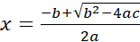
Вариант 5. (ОК 01, ОК 02, ОК 05, ОК 09, ПК 1.1, ПК 1.2, ПК 1.3)
На ресурсе overleaf.com набрать фрагмент текста с формулами.
Применяя формулы кинематики для прямолинейного равноускоренного движения, можно записать:
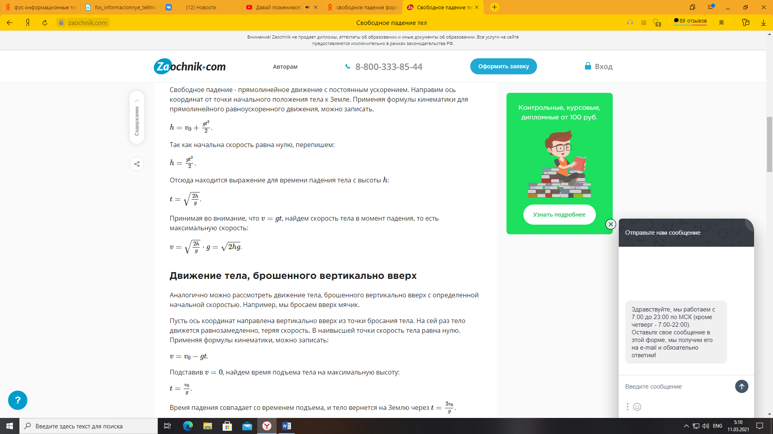
Так как начальна скорость равна нулю, перепишем:

Вариант 6. (ОК 01, ОК 02, ОК 05, ОК 09, ПК 1.1, ПК 1.2, ПК 1.3)
В текстовом редакторе OpenOffice создайте документ «Полимерные композитные материалы». Информацию для документа скопируйте из сети Internet. Отформатируйте информацию по левому краю, установите полуторный межстрочный интервал, красная строка-1 см, начертание – курсив, размер шрифта – 12 pt. Используя функции текстового редактора, автоматически сформируйте оглавление. Установите нумерацию страниц в верхней части документа по центру. В колонтитул вынести свою фамилию и группу. Сохраните файл в папку Зачетное занятие - Задание 1. pdf.
Вариант 7. (ОК 01, ОК 02, ОК 05, ОК 09, ПК 1.1, ПК 1.2, ПК 1.3)
Создайте презентацию в OpenOffice из 4 слайдов на тему «Полимерные композитные материалы», добавите в область колонтитулов информацию об авторе, примените анимацию к отдельным структурным элементам слайдов, отформатируйте текст на слайдах в соответствии с требованиями: расположение информации — горизонтальное, в центре слайда, начертание – курсив, размер шрифта – 14 pt. Информацию для презентации скопируйте из сети Internet. Сохраните в созданной вами папке с именем Задание 1.
Вариант 8. (ОК 01, ОК 02, ОК 05, ОК 09, ПК 1.1, ПК 1.2, ПК 1.3)
Создайте в электронной таблице OpenOffice таблицу, содержащую столбцы №, Фамилия, Имя, Пол, Футбол. Поле Футбол должно автоматически заполняться значением «1», если Пол = «м».
Вариант 9. (ОК 01, ОК 02, ОК 05, ОК 09, ПК 1.1, ПК 1.2, ПК 1.3)
На ресурсе overleaf.com набрать фрагмент текста с формулами.
Максимальная дальность полета достигается при угле α=45°
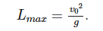
Максимальная высота подъема:
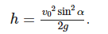
Вариант 10. (ОК 01, ОК 02, ОК 05, ОК 09, ПК 1.1, ПК 1.2, ПК 1.3)
Построить блок-схему алгоритма и написать программу для нахождения значения выражения:

Вариант 11. (ОК 01, ОК 02, ОК 05, ОК 09, ПК 1.1, ПК 1.2, ПК 1.3)
В текстовом редакторе OpenOffice наберите текст, содержащий 10 строчек. Отформатируйте его по ширине, задайте шрифт Verdanа, размер – 12 pt, интервал –1.
На новой странице текущего документа создайте многоуровневый список. Сохраните файл в папку Зачетное занятие - Задание 1. pdf.
Вариант 12. (ОК 01, ОК 02, ОК 05, ОК 09, ПК 1.1, ПК 1.2, ПК 1.3)
Создайте презентацию в OpenOffice из 5 слайдов на тему «Изделия из полимерных композитов». Информацию для презентации скопируйте из сети Internet. Отформатируйте текст на слайдах в соответствии с требованиями: шрифт Arial, размер 24, начертание – жирный, все буквы прописные, цвет – красный.
Установите следующие параметры демонстрации:
Первый слайд – время показа – 3 сек.
Второй слайд - время показа – 4 сек.
Все последующие слайды - время показа – 3 сек
Вариант 13. (ОК 01, ОК 02, ОК 05, ОК 09, ПК 1.1, ПК 1.2, ПК 1.3)
Создайте в электронной таблице OpenOffice таблицу – календарь на один месяц. Выходные дни отметить красным. В отдельной ячейке вывести количество рабочих дней месяца (сумма всех, кроме субботы и воскресенья)
Вариант 14. (ОК 01, ОК 02, ОК 05, ОК 09, ПК 1.1, ПК 1.2, ПК 1.3)
На ресурсе overleaf.com набрать фрагмент текста с формулами.
Тригонометрические тождества
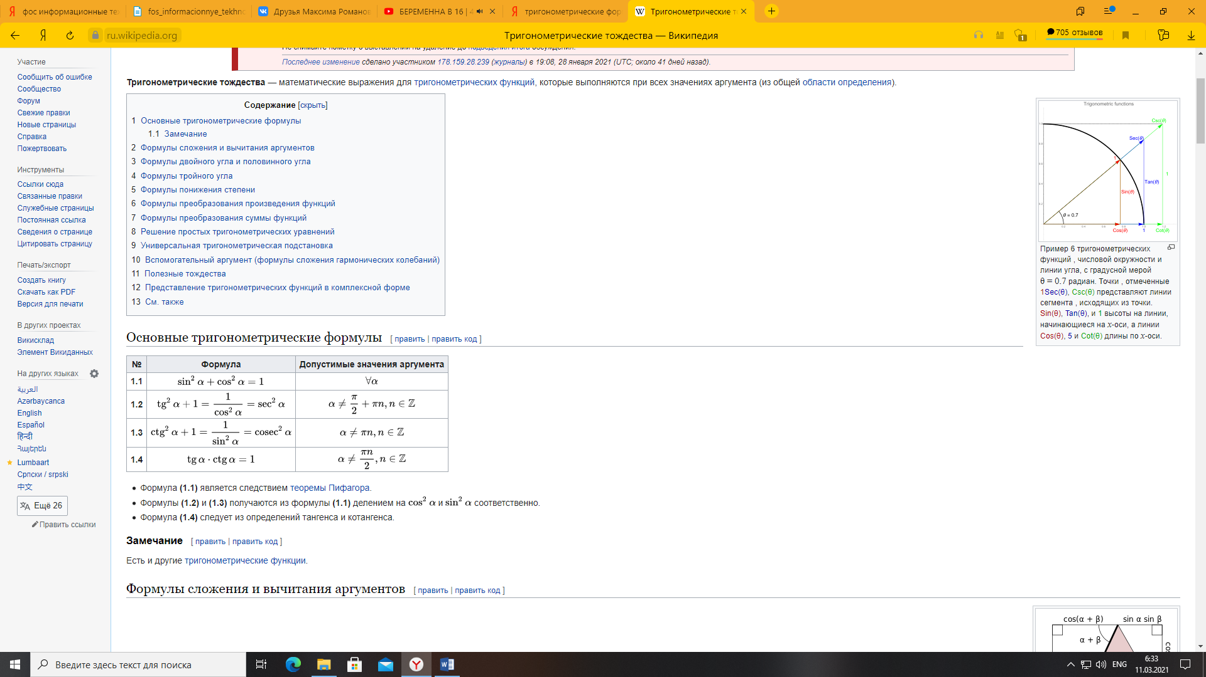
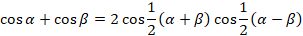
Вариант 15. (ОК 01, ОК 02, ОК 05, ОК 09, ПК 1.1, ПК 1.2, ПК 1.3)
Построить блок-схему алгоритма и написать программу для нахождения значения выражения:
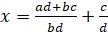

Вариант 16. (ОК 01, ОК 02, ОК 05, ОК 09, ПК 1.1, ПК 1.2, ПК 1.3)
В текстовом редакторе OpenOffice создайте таблицу, содержащую столбцы №, Фамилия, Имя, Отчество, Оценка. Заполните 5 строк созданной таблицы. Используйте автоподбор ширины столбцов по содержимому. Сохраните файл в папку Зачетное занятие - Задание 1. pdf.
Вариант 17. (ОК 01, ОК 02, ОК 05, ОК 09, ПК 1.1, ПК 1.2, ПК 1.3)
Создайте презентацию в OpenOffice из 5 слайдов. Первый слайд – меню, каждая строка которого – гиперссылка на соответствующий слайд.
Вариант 18. (ОК 01, ОК 02, ОК 05, ОК 09, ПК 1.1, ПК 1.2, ПК 1.3)
Создайте в электронной таблице OpenOffice таблицу для учета пропущенных занятий, содержащую столбцы: №, Фамилия, Имя, Лекции, Семинарские занятия, Лабораторные работы, Итог. Столбец Итог должен содержать сумму пропущенных занятий, вычисляемую автоматически.
Вариант 19. (ОК 01, ОК 02, ОК 05, ОК 09, ПК 1.1, ПК 1.2, ПК 1.3)
На ресурсе overleaf.com набрать фрагмент текста с формулами.
Если дискриминант D > 0, корни можно найти по формулам:
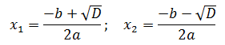
Вариант 20. (ОК 01, ОК 02, ОК 05, ОК 09, ПК 1.1, ПК 1.2, ПК 1.3)
Построить блок-схему алгоритма и написать программу для нахождения значения выражения:

Критерии оценки заданий
Отлично | учащийся самостоятельно выполнил все этапы решения задач на ПК; работа выполнена полностью и получен верный ответ или иное требуемое  представление результата работы;
Хорошо | работа выполнена полностью, но при выполнении обнаружилось  недостаточное владение навыками работы с ПК в рамках поставленной задачи; правильно выполнена большая часть работы (свыше 85 %); работа выполнена полностью, но использованы наименее оптимальные подходы к решению поставленной задачи;
Удовлетворительно | работа выполнена не полностью, допущено более трех ошибок, но учащийся  владеет основными навыками работы на ПК, требуемыми для решения поставленной задачи;
Неудовлетворительно | допущены существенные ошибки, показавшие, что учащийся не владеет обязательными знаниями, умениями и навыками работы на ПК или значительная часть работы выполнена не самостоятельно.

